У Карпатах зацвіла легендарна "червона рута"
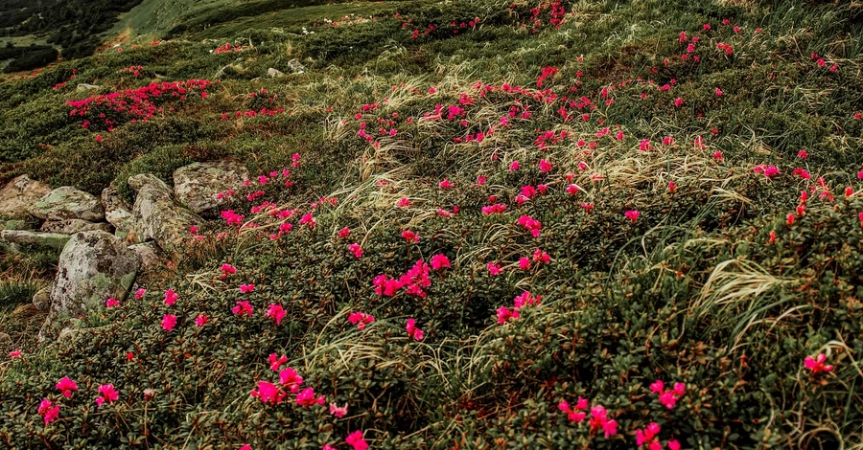 У червні в Карпатах зацвіла "червона рута", яка є символом українських горних вершин. Рододендрон миртолистий (Rhododendron myrtifolium) - рідкісний сланкий кущик - представник флори Карпат (поширений у високогір’ї східних, південних Карпат і Балканських гір) який часто асоціюють із легендарною "червоною рутою". Його квіти мають рожево-фіолетовий колір, а не червоний, але через фольклорні асоціації рослину називають "червоною рутою".
В природних умовах території України росте тільки у субальпійському і альпійському поясах Українських Карпат на полонинах, відкритих скельних осипищах, на привершинних ділянках гір Чорногори, Мармарошу, Свидівця, Горган та Чивчин. Найбільші місця зростання даного виду охороняються в заповідних масивах Карпатського біосферного заповідника: Чорногірському, Свидовецькому, Мараморошському.
Рододендрон миртолистий є ендеміком Карпат. Найчастіше його можна зустріти на полонинах із кислими кам’янистими ґрунтами. Цвіте від кінця травня до липня залежно від кліматичних умов року. У цей час гірські схили вкриваються яскравим рожевим килимом.
Однак погляди різних людей на те, яка саме рослина оспівана у безсмертній пісні Володимира Івасюка «Червону руту не шукай вечорами…» розходяться. Деякі спеціалісти-ботаніки вважають її квіткою роду Рута. Окремі дослідники-краєзнавці Карпат вважають, що оспіване чар-зілля є міфічним „цвітом” папороті, традиції пошуку якого серед горян в давнину існували в нічлітнього сонцестояння на язицьке свято Купала і знайдений цвіт мав надзвичайні магічні властивості. Але найбільше науковців і краєзнавців Карпат схиляються до думки, що Володимиром Івасюком оспівано саме квіти рододендрону-рути.
Чому в народі називають Червоною рутою? Про це існує древня легенда, яку досі з покоління в покоління переказують гірські жителі Гуцульської Рахівщини…
В гірському селі Луги, що знаходиться під високою Говерлою, жив старий гуцул. Кожного літа він пас отару овець на високій полонині. Зростала у нього єдина донька, чарівна, як полонинська косичка. Для допомоги у газдівстві, старий гуцул брав її з собою в гори вівчарити. Вже дорослою стала, але гуцул ревно оберігав дівчину від залицянь легінів. Сталося так, що почула дівчина чарівну мелодію сопілки, на якій грав молодий вівчар. З того часу покохала вона цього файного леґіня-сопілкаря. Зустрічалися молодята тільки зрідка таємно, поблизу полонини, де її батько пас вівці. Виходив леґінь на високу полонину, брав сопілку і починав грати. Одного разу в теплий червневий день, як тільки дівчина почула знайомі мелодії, вийшла з колиби. Старий вівчар щось запідозривши, крадькома пішов слідом. Коли молодята зустрілися на краю крутого кам’янистого схилу і припали одне до одного, батько вигукнув до них:
– То так ти, доню, шануєш свого нинька, так його старе серце втішаєш?
Настрашилися молодята. Дівчина вивільнилась із обіймів легіня і ступила крок назад, забувши, що стоїть біля краю прірви.
– Там круто! – у страху і розпачі закричали леґінь і батько, та було пізно. Дрібне каміння ковзнуло під ногами дівчини і вона білим птахом полетіла в прірву. Гори підхопили той вигук і глибоким ехом зітхнули: «руто… руто… руто…!».
Через деякий час на цьому крутому кам’янистому схилі з’явилися вічнозелені низькорослі кущики, що саме у червні вкривається яскраво-червоним цвітом. В пам’ять про молоду гуцулку ці квіти назвали „Червоною рутою”. З того часу лишилася людям ця назва рослини та ще й сумна легенда.
На жаль, в наш час зарості Рододендрону миртолистого постійно зменшуються. Через обмежений ареал і зростаючий туристичний тиск рододендрон миртолистий занесений до Червоної книги України. Високогірні території, на яких поширений цей вид у наш час вдалося взяти під охорону установ природно-заповідного фонду.
Збирання, пошкодження чи знищення Рододендрону миртолистого заборонене.

